**МУНИЦИПАЛЬНОЕ АВТОНОМНОЕ ОБЩЕОБРАЗОВАТЕЛЬНОЕ УЧРЕЖДЕНИЕ**

**Г. КАЛИНИНГРАДА СРЕДНЯЯ ОБЩЕОБРАЗОВАТЕЛЬНАЯ ШКОЛА № 19**

Школьная научно-практическая конференция «Университех 19»

Тема нашей проектной работы "Видео азбука добрых слов"

Вид проекта-творческий, практико-ориентированный

Авторы проекта:

учащиеся 1 «Д» класса и их родители

Руководитель:

Сучильникова Анжелика Ивановна,

учитель начальных классов

г. Калининград 2017г.

Актуальность проекта состоит в том, чтобы помочь растущему человеку в постижении норм человеческих отношений, расширить представления детей о нравственных качествах человека. В ходе реализации проекта, ребёнок обучается самостоятельно мыслить, находить и решать проблемы, у него развивается способность прогнозировать результаты, возможные последствия разных вариантов решения, что так необходимо в наше время.

Цель проекта:

* развивать интеллектуальную и в целом познавательную активность детей;
* вызвать у учащихся положительное отношение к учению;
* совершенствовать технику чтения;
* пополнить  словарный запас;
* развитие творческих и литературных способностей;
* прививать навыки вежливого поведения;
* учить доброте, умению осознавать свои поступки

Задачи проекта:

* Расширение представлений детей о нравственных качествах человека
* Обогащение собственного опыта детей и родителей по работе с дополнительными источниками-словарями (поиск нравственных терминов)
* Формирование умения делать подборку стихотворений и нравственных категорий по буквам алфавита, оформлять и презентовать видеоролик;
* Формирование УУД: проектирование решения практической задачи; формирование исследовательских умений; создание творческой работы «Видео Азбука добрых слов»
* Понимание структуры и этапов выполнения учебных проектов.

Этапы работы над проектом:

1.Подготовительный этап. Выбор темы

Закончился период Обучения грамоте, поэтому на первом этапе проектной работы нами была поставлена задача создания собственной азбуки. Этому способствовало задание: первоклассникам изобразить современные буквы. Проанализировав различные варианты современных азбук, ребята пришли к выводу, что нам необходимо создать «Видео Азбуку добрых слов», так как из – за незнания и неумения применять некоторые вежливые слова в классе иногда возникают конфликты; работа над такой азбукой поможет всем стать более культурными и воспитанными детьми. А ещё мы поможем будущим первоклассникам.

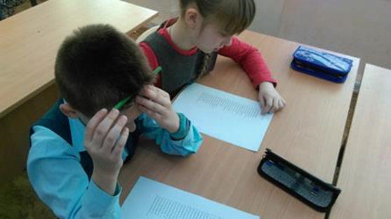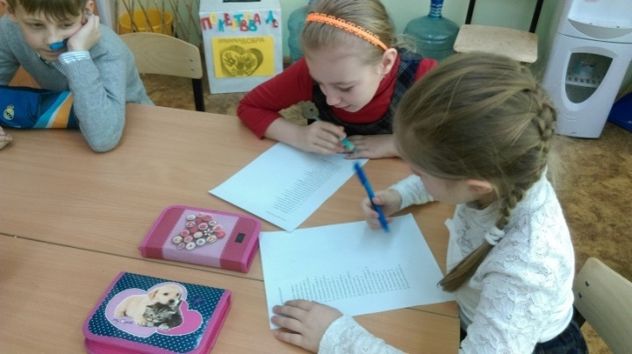

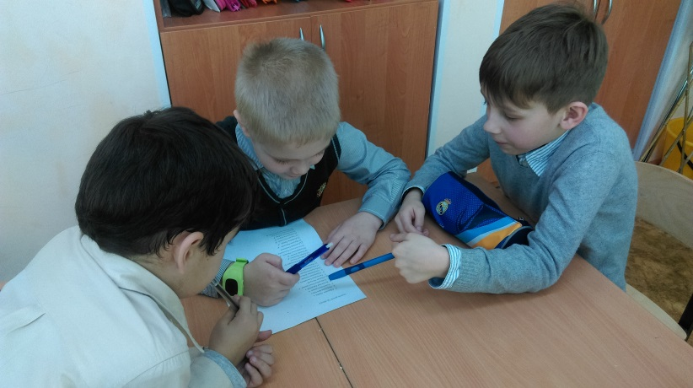

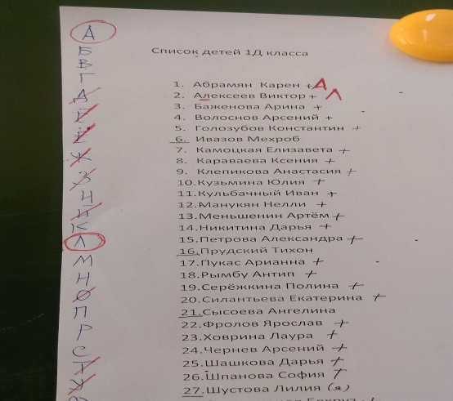

* На уроке русского языка

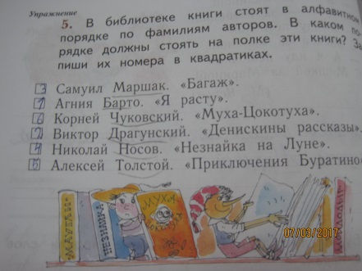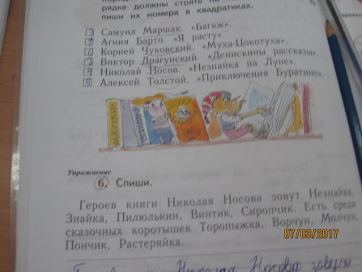

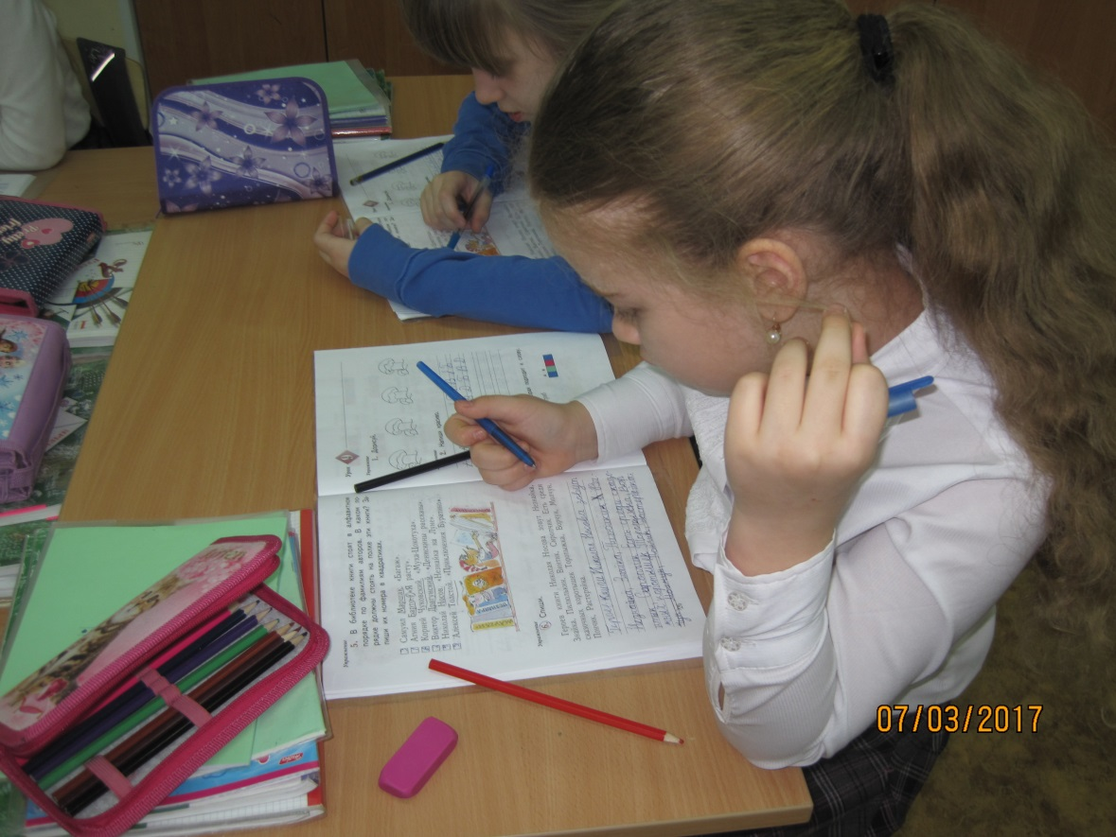

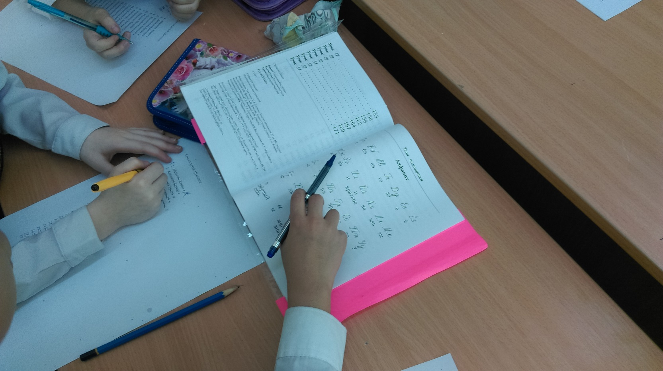

На втором этапе «Сбор информации», учащиеся класса распределяли между собой буквы алфавита, при этом получив информацию от учителя и библиотекаря школы. А так же на этом этапе, ребята придумывали оформление своей буквы, изучив различные шрифты. После слепили свою букву из пластилина.

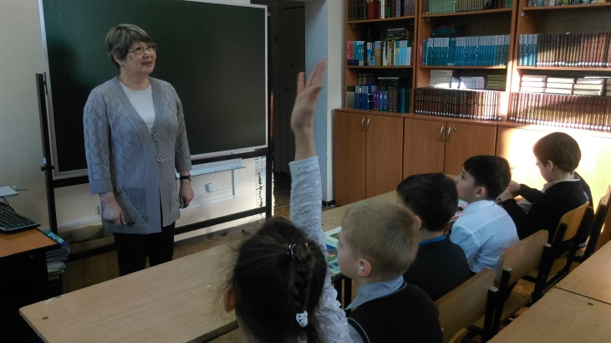 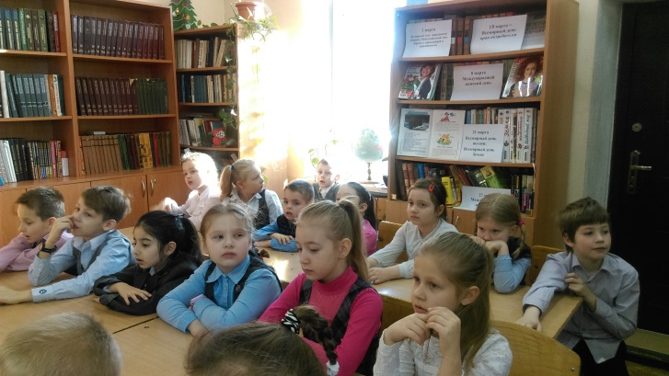 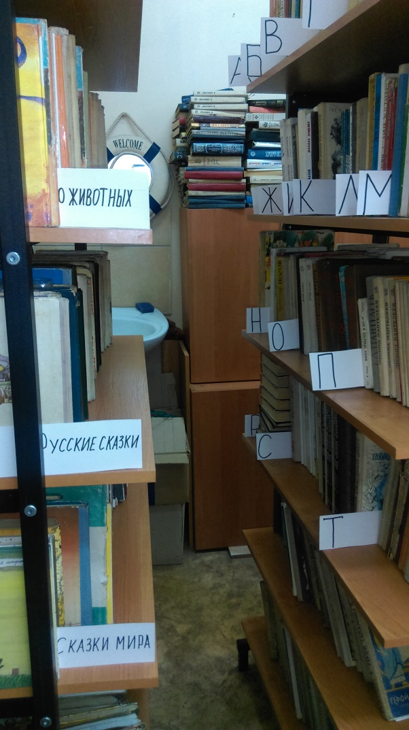 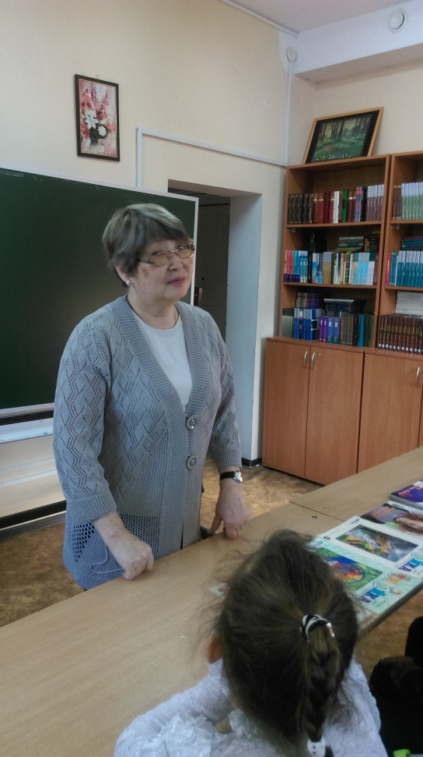

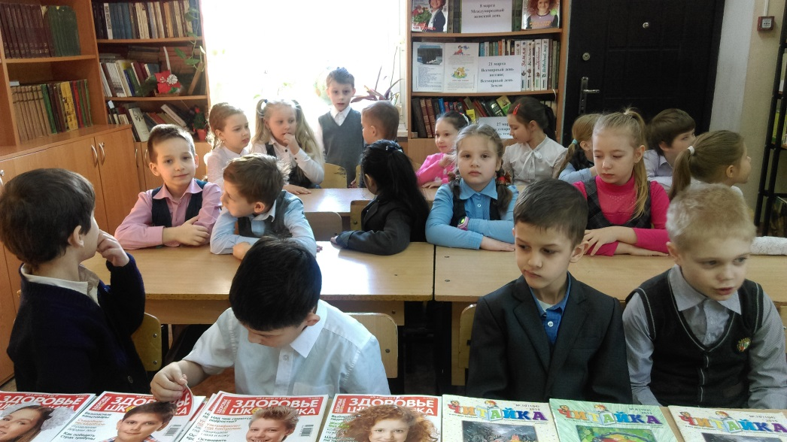

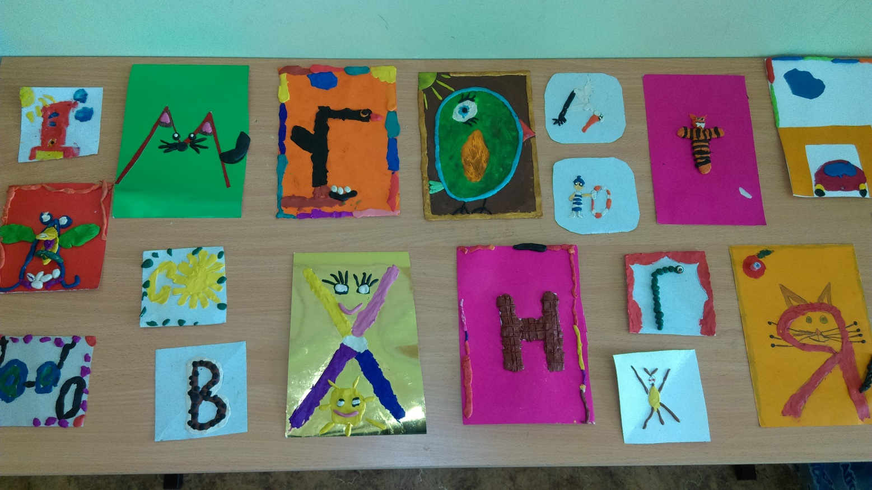

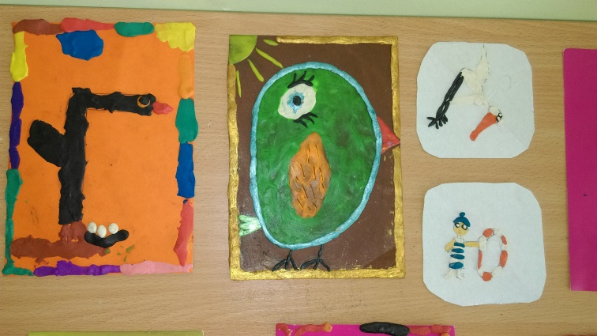 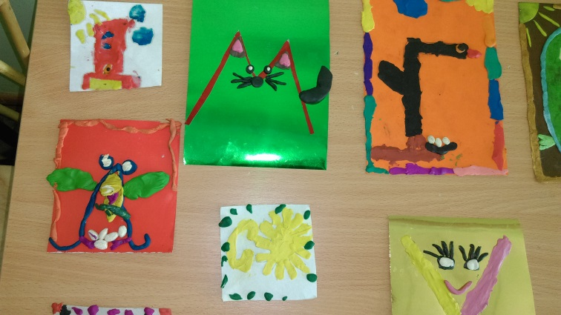

Третий этаппри обсуждении идей и путей реализации поставленной цели школьники предложили на каждую букву русского алфавита придумать вежливое слово и подобрать стихотворение и каждый участник этого проекта самостоятельно решал, как будет выглядеть оформление его собственной буквы.

В реализации четвёртого этапа проекта (изготовление изделия) участвовали родители первоклассников: они поддерживали детей советом, помогали в оформлении работы. И вот, что получилось.

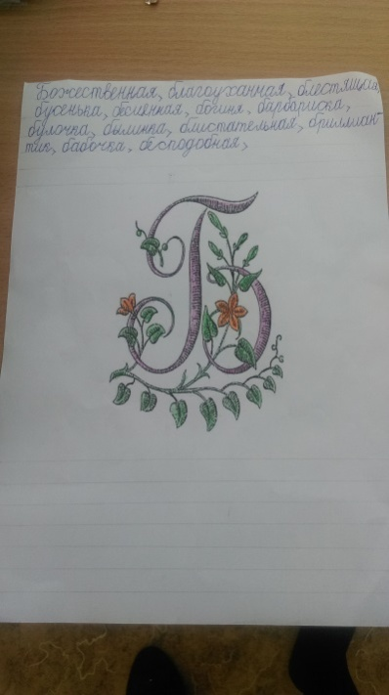 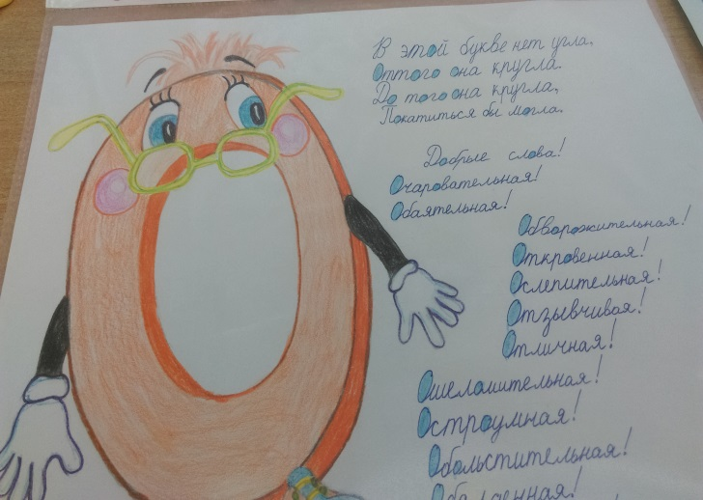 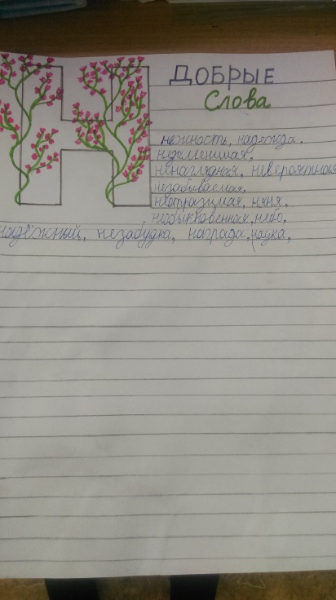

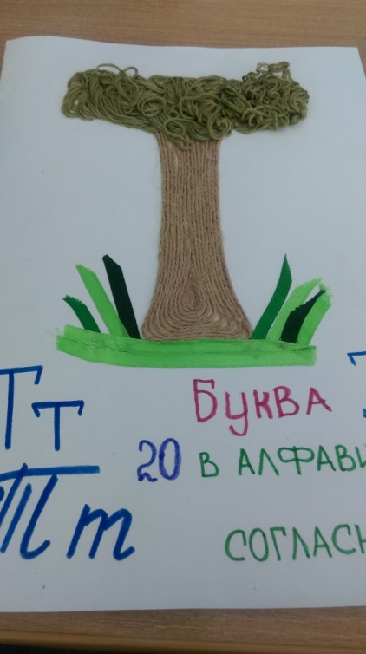 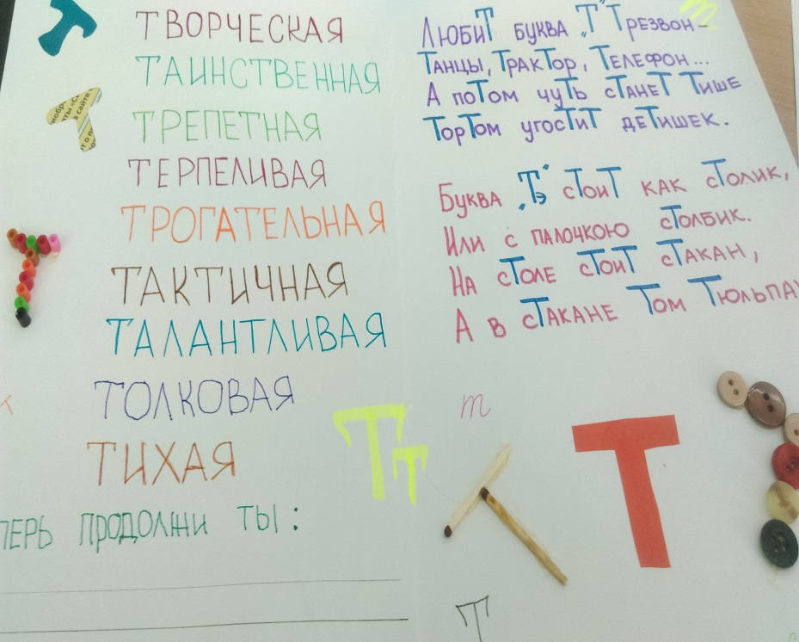

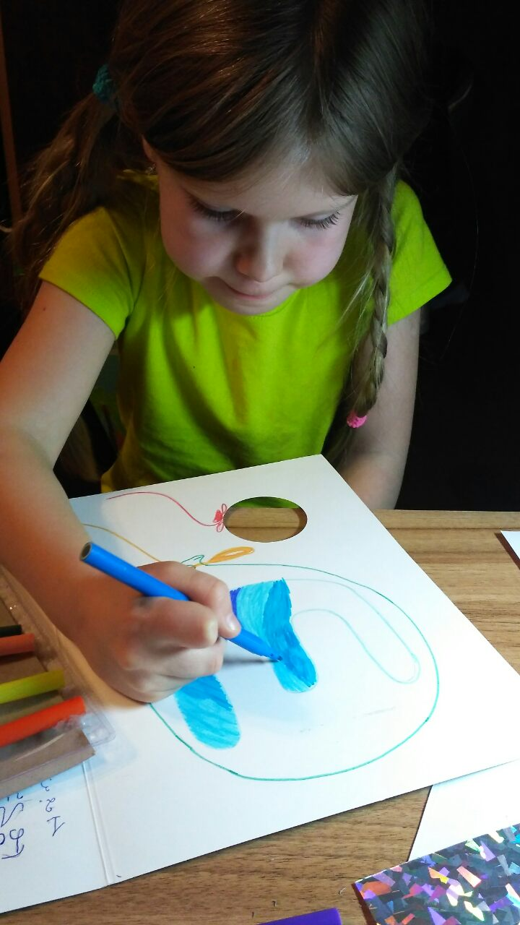 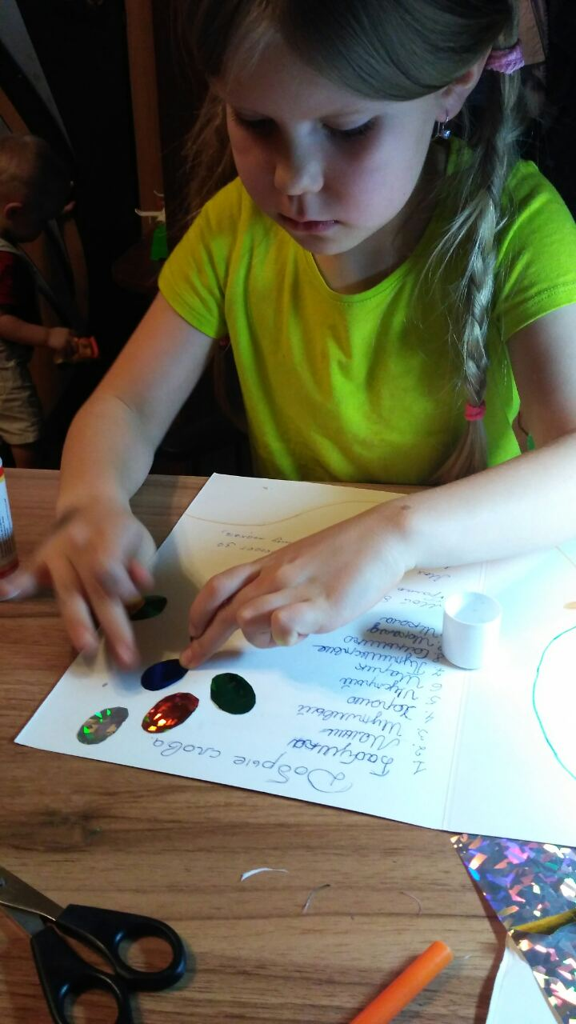

На пятом этапе была организована презентация детских индивидуальных проектов.

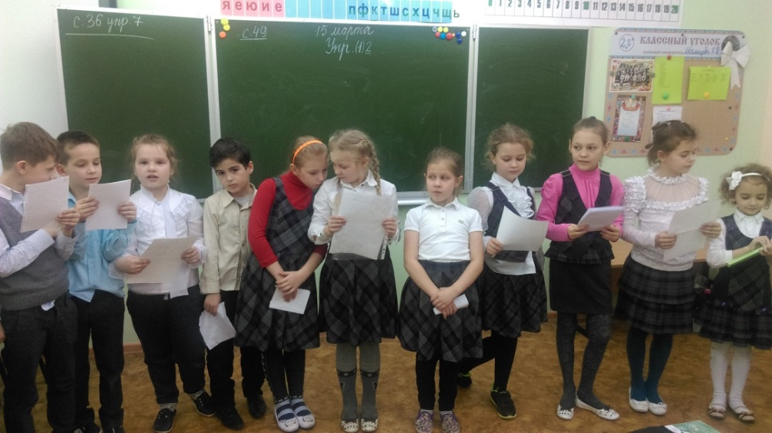

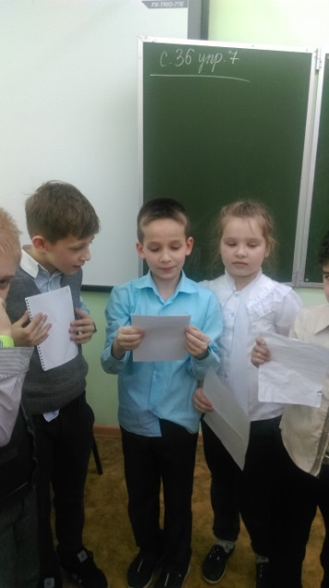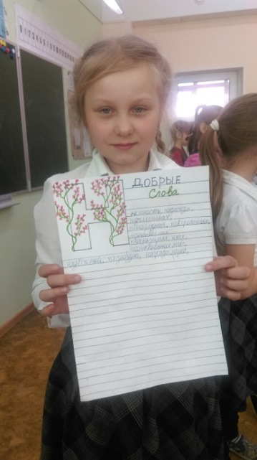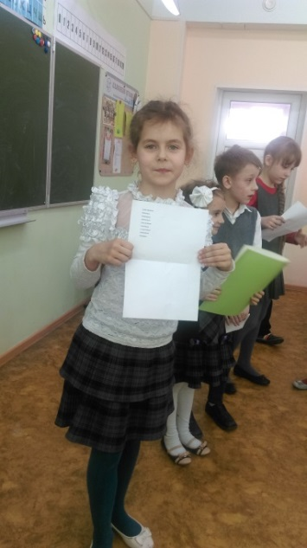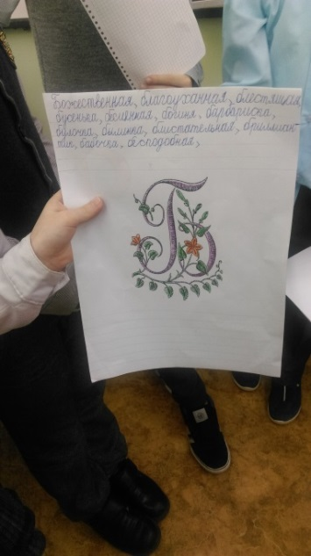

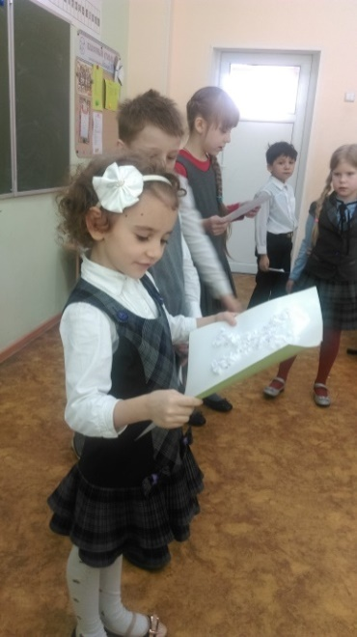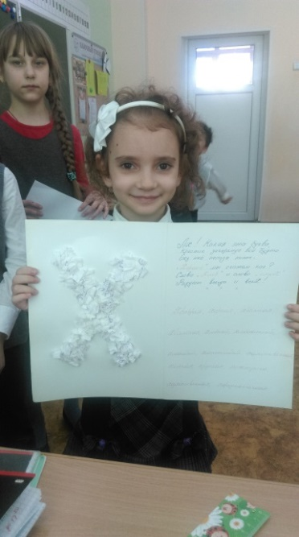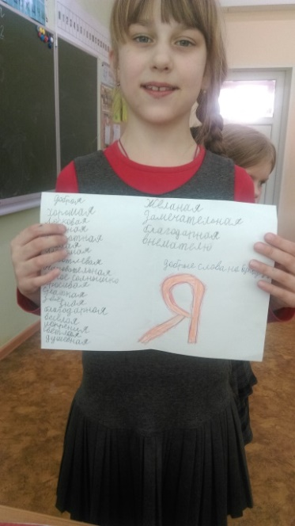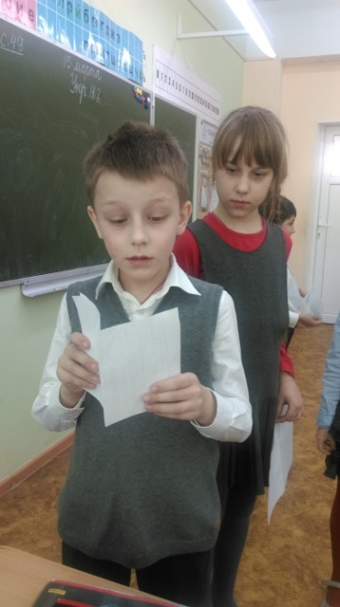

На шестом, заключительном этапе, дома каждый ученик создал небольшой видеоролик про свою букву и добрые слова.

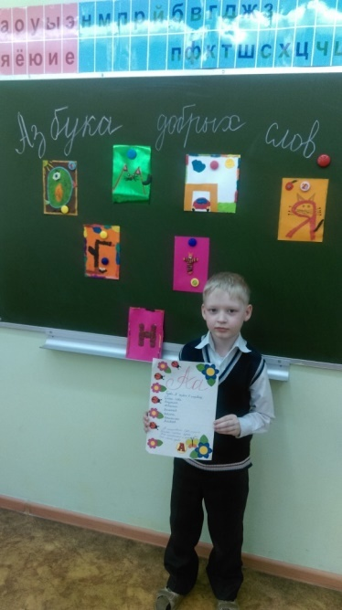

Ожидаемый результат проекта

В целом работа над проектом «Азбука добрых слов» заняла около двух недель. В результате выполнения этого проекта у первоклассников расширился тематический словарный запас, кругозор; развивались творческие, литературные способности; активизировалась внутренняя и внешняя речь; шло развитие в интеллектуально – нравственном плане; совершенствовалась техника чтения. Рукописная коллективная работа «Азбука добрых слов» и видеоролик стали частью классной библиотеки. Дети обращаются к своей книге и видеоролику в случае необходимости: для разрешения спорных, конфликтных ситуаций в общении.

Впервые участвуя в проектной деятельности, учащиеся познакомились с новым для себя видом работы:

* Узнали, что такое планирование, учились планировать работу;
* Учились работать в группе, обсуждая выдвинутые идеи, выслушивая предложения других членов группы, распределяя задания для выполнения;
* Познакомились с требованиями к работе и предъявляли требования к конечному продукту;
* Учились оценивать конечный результат;
* Анализируя свою работу, познавали суть проектного метода.

Таким образом, выступая в качестве субъекта деятельности, определяя её цель, открывая новые знания, экспериментируя, выбирая пути решения своих проблем, неся ответственность за свою работу, учащиеся сделали первые шаги в развитии проектных компетенций.

**Список литературы**

* 1. Н.Н. Максимук Игры по обучению грамоте и чтению//Москва «ВАКО»2004
  2. Цирулик Н.А. Работаем по методу проектов // Практика образования. 2006. №4.
  3. Воскобойникова Е.А. Проектные работы первоклассников в период обучения грамоте. // Начальная школа. 2007. №12.
  4. Хуснетдинова М.К. Развитие проектных компетенций младших школьников. // Начальная школа. 2009. № 1.
  5. Интернет ресурсы
  6. Т.З. Трубник Парные согласные в загадках и отгадках//Москва «ВАКО»2016

Защита презентации детьми.

**1 ученик**

Алфавит – наш лучший друг,   
Знают все на свете.   
Букв есть множество вокруг,   
Учат их все дети.   
Книжки чтобы прочитать,   
Азбуку должны все знать.

**Тема** нашей коллективной проектной работы "Видео азбука добрых слов"  
**Вид** проекта- творческий и в этом вы убедитесь.

**Цель проекта**состояла в том, чтобы –

* развивать интеллектуальную и в целом познавательную активность детей;
* вызвать у учащихся положительное отношение к учению;
* совершенствовать технику чтения;
* пополнить  словарный запас;
* развитьтворческие и литературные способности;
* прививать навыки вежливого поведения;
* учить доброте, умению осознавать свои поступки

**2 ученик**

Наряду с целью, было поставлены задачи:

* Расширить представление о нравственных качествах человека
* Обогатить собственный опыт детей и родителей по работе с дополнительными источниками-словарями (поиск нравственных терминов)
* Формировать умения делать подборку стихотворений и нравственных категорий по буквам алфавита, оформлять и презентовать видеоролик;
* формировать исследовательские умения; создание творческой работы «Видео Азбука добрых слов»

**3 ученик**

Итак перейдём к рассмотрению **этапов реализации** нашего проекта:  
          **Первый этап -** "Выбор темы проекта".

После изучения всех букв нашей азбуки, мы решили создать свою собственную азбуку. Да не простую, а «Видео азбуку добрых слов», так как из-за не знания ине умения применять вежливые слова, в классе возникали постоянные конфликты.

А ещё создание такой азбуки поможет будущим первоклассникам в изучении букв алфавита.

**4 ученик**

**Плавно перейдём с вами ко второму этапу -** это"Сбор информации".

Вначале для работы над проектом нам нужно было распределить по ученикам буквы, и тут возникла первая проблема. Что же делать?

Обсудив это в группах, мы пришли к выводу, что можно распределить буквы по фамилии детей, начиная с первой буквы фамилии.

А вот вам и вторая проблема. Ведь в нашем классе есть дети с фамилиями, которые начинаются на одну и ту же букву. И тогда мы обратились за помощью к учителю.

В ходе бурных обсуждений мы выяснили, что постановка книг в библиотеке тоже выстраивается по этому же принципу и сразу обратились за советом к библиотекарю. И тогда стало совсем всё понятно, надо смотреть на последующие буквы и по порядку распределять. Работа шла полным ходом.

Кстати эти знания нам пригодились на уроке русского языка, где в алфавитном порядке надо было распределить фамилии писателей.

Когда каждый ученик получил букву, ему надо было придумать оформление самой буквы и вылепить из пластилина.

**5 ученик**

**Далее самое время перейти к третьему этапу -**  "Обдумывание плана работы над проектом" и как это было

После распределения букв между учениками нашего класса и обдумывания оформления самой буквы, был разработан план действий. Коллективно было принято решение подготовить и подобрать на букву добрые слова и выучить стихотворение, можно было собственного сочинения. А ещё продумать оформление своего проекта на листе бумаги А4.

**На четвёртом этапе шла** "Подготовка к представлению и защите своего проекта". Она проходила индивидуально с участием родителей. Дома мы должны были создать на бумаге свой проект и подготовить сообщение о своей букве.

После тщательной подготовки мы организовали в классе презентацию своего мини проекта.

**1 ученик**

**И вот мы на финише. Заключительный этап.**

И вот этап последний

Решающий он самый.

Стоим мы перед вами

Уверены в себе.

О том, как получилось,

Вы не судите строго.

Мы вам покажем ролик

Про добрые слова.

Самое время подготовить и записать свои видео ролики про букву и добрые слова. Посмотрите, что у нас получилось.

**2 ученик**

Впервые участвуя в проектной деятельности мы многому научились и много чего узнали.

* Узнали, что такое планирование, учились планировать работу;
* Учились работать в группе, обсуждая выдвинутые идеи, выслушивая предложения других членов группы, распределяя задания для выполнения;
* Познакомились с требованиями к работе и предъявляли требования к конечному продукту;
* Учились оценивать конечный результат;
* Анализируя свою работу, познавали суть проектной работы

СПАСИБО ЗА ВНИМАНИЕ!!!!!